**บันทึกแนวทางการปฏิบัติที่ดี**

**ชื่อผลงาน** เทคนิคการเขียนคู่มือการปฏิบัติงาน

**.**

**1. เจ้าของผลงาน** กองการศึกษาร่วม กับกองบริหารทรัพยากร

**2. สังกัด**  มหาวิทยาลัยเทคโนโลยีราชมงคลล้านนา ลำปาง

**3. ชุมชนนักปฏิบัติ** □ ด้านการผลิตบัณฑิต

□ ด้านการวิจัย

☑ ด้านการพัฒนาสมรรถนะการปฏิบัติงาน

**4. ประเด็นความรู้ (สรุปลักษณะผลงานที่ประสบความสำเร็จ)**

* 1. ด้านเทคนิคในการเขียนคู่มือในการปฏิบัติงาน
  2. ปัญหาอุปสรรคในการเขียนคู่มือการปฏิบัติงาน
  3. ข้อเสนอแนะในการเขียนคู่มือการปฏิบัติงาน

**5. ความเป็นมา (ปัญหา วัตถุประสงค์ เป้าหมาย)**

คู่มือการปฏิบัติงานเปรียบเสมือนแผนที่บอกเส้นทางการทํางานที่มีจุดเริ่มต้น และสิ้นสุดของกระบวนการ ที่ระบุถึงขั้นตอน รายละเอียดของกระบวนการต่างๆ ขององค์กร และวิธีควบคุมกระบวนการ มักจัดทําขึ้นสําหรับลักษณะงานที่ซับซ้อน มีหลายขั้นตอนและเกี่ยวข้องกับคนหลายคน และสามารถปรับปรุงเปลี่ยนแปลงได้เมื่อมีการเปลี่ยนแปลงการปฏิบัติงาน การจัดทำคู่มือการปฏิบัติงานทําให้ได้งานที่มีคุณภาพตามที่กําหนด ผู้ปฏิบัติงานไม่เกิดความสับสน แต่ละหน่วยงานรู้งานซึ่งกันและกัน บุคลากรหรือเจ้าหน้าที่สามารถทํางานแทนกันได้ สามารถปฏิบัติงานได้อย่างถูกต้องและรวดเร็วเมื่อมีการโยกย้ายตําแหน่งงาน ลดขั้นตอนการทํางานที่ซับซ้อน ลดข้อผิดพลาดจากการทํางานที่ไม่เป็นระบบ ช่วยในการออกแบบระบบงานใหม่และปรับปรุงงาน ฯลฯ ซึ่งในการจัดทำคู่มือการปฏิบัติงาน ผู้จัดทําจะต้องมีทักษะในด้านการวิเคราะห์ การสื่อสาร ออกแบบ และการประเมินผล

การจัดการความรู้เรื่องเทคนิคการเขียนคู่มือการปฏิบัติงาน ดําเนินการโดยการจัดกิจกรรมเติมเต็มความรู้และแลกเปลี่ยนเรียนรู้ แบ่งปันความรู้จนได้องค์ความรู้เกี่ยวกับการจัดทําคู่มือการปฏิบัติงาน ผลการดําเนินการจัดการความรู้ดังกล่าวทําให้บุคลากรสายสนับสนุน ได้มีองค์ความรู้ที่สามารถนําไปประยุกต์ใช้ ในการจัดทําคู่มือการปฏิบัติงานในหน้าที่ที่ตนเองรับผิดชอบ การมีคู่มือการปฏิบัติงานช่วยให้สามารถทํางานได้ง่ายขึ้น คนทํางาน "รู้งาน” ผู้บังคับบัญชา “ได้งานมาตรฐานเดียวกัน องค์กรมีประสิทธิภาพ” ผู้รับบริการ "พึงพอใจ”

**วัตถุประสงค์ของการจัดทําคู่มือการปฏิบัติงาน**

- เพื่อให้การปฏิบัติงานในปัจจุบันเป็นมาตรฐานเดียวกัน

- เพื่อให้ผู้ปฏิบัติงานทราบและเข้าใจลำดับขั้นตอนและวิธีการปฏิบัติงานที่ถูกต้อง

- เพื่อให้การปฏิบัติงานสอดคล้องกับนโยบาย วิสัยทัศน์ ภารกิจ และเป้าหมายขององค์กร

- เพื่อให้ผู้บริหารกำกับและติดตามงานได้ทุกขั้นตอน

- เพื่อใช้เป็นเอกสารในการฝึกอบรม

- เพื่อใช้เป็นเอกสารประกอบการประเมินผลการปฏิบัติงาน

- เพื่อใช้เป็นสื่อในการประสานงาน

**ประโยชน์ของการจัดทําคู่มือการปฏิบัติงาน**

1. เพื่อให้การปฏิบัติงานในปัจจุบันเป็นมาตรฐานเดียวกัน

2. เพื่อให้ผู้ปฏิบัติงานทราบและเข้าใจลำดับขั้นตอนและวิธีการปฏิบัติงานที่ถูกต้อง

3. เพื่อให้การปฏิบัติงานสอดคล้องกับนโยบาย วิสัยทัศน์ ภารกิจ และเป้าหมายขององค์กร

4. เพื่อให้ผู้บริหารกำกับและติดตามงานได้ทุกขั้นตอน

5. ใช้เป็นเอกสารในการฝึกอบรม

6. ใช้เป็นเอกสารประกอบการประเมินผลการปฏิบัติงาน

7. ใช้เป็นสื่อในการประสานงาน

8. ผู้ปฏิบัติงานทราบรายละเอียดและทํางานได้อย่างถูกต้อง

9. ได้งานที่มีคุณภาพตามกําหนด

10. ผู้ปฏิบัติงานไม่เกิดความสับสน

11. แต่ละหน่วยงานรู้งานซึ่งกันและกัน

12. บุคลากรหรือเจ้าหน้าที่สามารถแทนกันได้

13. ผู้มาปฏิบัติงานแทนสามารถปฏิบัติงานได้อย่างถูกต้องและรวดเร็วเมื่อมีการโยกย้ายตําแหน่งงาน ไปราชการ หรือลาออก

14. ลดขั้นตอนการทํางานที่ซับซ้อน

15. ลดข้อผิดพลาดจากการทํางานที่ไม่เป็นระบบ

16. ช่วยเสริมสร้างความมั่นใจในการทํางาน

17. ช่วยให้เกิดความสม่ำเสมอในการปฏิบัติงาน

18. ช่วยลดความขัดแย้งที่อาจเกิดขึ้นในการทํางาน

19. ช่วยลดการตอบคําถาม

20. ช่วยลดเวลาการสอนงาน

21. ช่วยให้การทํางานเป็นมืออาชีพ

22. ช่วยในการออกแบบระบบงานใหม่และปรับปรุงงานให้ทันสมัยและเป็นปัจจุบัน

23. ทราบถึงตําแหน่งงานที่รับผิดชอบ

24. ทราบถึงเทคนิคในการทํางาน

**6. แนวทางการปฏิบัติที่ดี (วิธีการ กระบวนการ เครื่องมือการจัดการความรู้ที่ใช้)**

**6.1 ขั้นตอนกระบวนการในการค้นหาแนวปฏิบัติที่ดี**

6.1.1 จัดทำคำสั่งแต่งตั้งคณะกรรมการจัดการองค์ความรู้ เวียนแจ้งคำสั่งให้คณะกรรมการ

รับทราบ

6.1.2 ดำเนินการจัดประชุมคณะกรรมการจัดการความรู้ ในวันที่ 3 กุมภาพันธ์ 2564 ณ

ห้องประชุมกองการศึกษา อาคารอำนวยการ มหาวิทยาลัยเทคโนโลยีราชมงคลล้านนา ลำปาง เพื่อคัดเลือกประเด็นความรู้และบุคลากรกลุ่มเป้าหมาย หัวข้อที่ได้รับการคัดเลือก คือ เรื่อง เทคนิคการเขียนคู่มือการปฏิบัติงาน และร่วมกันจัดทำแผนการจัดการองค์ความรู้ (KM Action Plan)

6.1.3 คณะกรรมการจัดการความรู้เข้าร่วมประชุมกับคณะกรรมการจัดการความรู้

(ส่วนกลาง) ผ่านการประชุมทางไกล เพื่อรับฟังแนวทางการจัดทำแผนและการดำเนินกิจกรรมการจัดการความรู้ ผ่านระบบ Microsoft Teams

6.1.4 วางแผนการสร้างและแสวงหาความรู้ โดยมีการแลกเปลี่ยนเรียนรู้ จำนวน 2

ครั้งต่อปี โดยกำหนดระยะเวลาดำเนินกิจกรรมในวันพุธ

6.1.5 คณะกรรมการเข้าร่วมประชุมเพื่อระดมสมองเล่าประสบการณ์การทำงาน การจัดทำ

คู่มือการปฏิบัติงาน ในแต่ละคน จับเวลาคนละ 3 นาที โดยมีผู้จดบันทึกข้อมูล

6.1.6 คณะกรรมการเข้าร่วมประชุมจัดการองค์ความรู้เพื่อนำองค์ความรู้ที่ได้จากการระดม

ความคิดมากลั่นกรองให้เป็นหมวดหมู่เดียวกัน ปรับปรุงภาษาหรือการใช้คำพูดให้อยู่ในรูปแบบเดียวกัน เพื่อนำไปวางแผนพัฒนาการสื่อสารให้มีประสิทธิภาพมากขึ้น

6.1.7 สรุปผลการแลกเปลี่ยนเรียนรู้ และบันทึกแนวทางการปฏิบัติที่ดีนำไปเผยแพร่ใน

เว็บไซต์ของมหาวิทยาลัย

6.1.8 ประชาสัมพันธ์ให้บุคลากรภายในหน่วยงานนำองค์ความรู้ไปใช้ประโยชน์ โดยช่องทาง

Online เช่น Lineกลุ่ม Facebook ของมหาวิทยาลัยเทคโนโลยีราชมงคลล้านนา ลำปาง และแจ้งเวียนหนังสือไปยังหน่วยงานที่เกี่ยวข้อง

6.1.9 คณะกรรมการนำข้อเสนอแนะ หรือปัญหาที่ได้รับจากบุคลากรที่ได้ปฏิบัติงานตาม

Flow Chart หรือ คู่มือ มาปรับปรุง พัฒนาวิธีการสื่อสารให้มีประสิทธิภาพมากขึ้น

6.1.10 บุคลากรและคณะกรรมการแต่ละงานดำเนินการนำองค์ความรู้มาจัดทำคู่มือการ

ปฏิบัติงาน ให้เกิดการสื่อสารกับบุคลากรทั้งภายในและภายนอกที่มารับบริการให้มีความเข้าใจง่าย ถูกต้อง และรวดเร็ว เช่น การจัดทำ Flow chart การจัดทำคู่มือการปฏิบัติงาน เป็นต้น

**6.2 แนวทางการปฏิบัติที่ดี (Best Practice)**

แนวปฏิบัติที่ดี  (Best Practice) หมายถึง วิธีปฏิบัติ หรือขั้นตอนการปฏิบัติที่ทำให้องค์กรประสบความสำเร็จหรือนำไปสู่ความเป็นเลิศตามเป้าหมาย เป็นที่ยอมรับในวงวิชาการหรือวิชาชีพนั้น ๆ และมีหลักฐานของความสำเร็จปรากฏชัดเจน โดยมีการสรุปวิธีปฏิบัติ หรือขั้นตอนการปฏิบัติ ตลอดจนความรู้และประสบการณ์ ที่ได้บันทึกเป็นเอกสาร และเผยแพร่ให้หน่วยงานภายในหรือภายนอกสามารถนำไปใช้ประโยชน์ได้ (นพ.วิจารณ์ พานิช, 2548)

จากขั้นตอนกระบวนการในการค้นหาแนวปฏิบัติที่ดีในประเด็นการจัดการความรู้เรื่อง **“เทคนิคการเขียนคู่มือการปฏิบัติงาน”** ทำให้เกิดแนวทางปฏิบัติที่ดีที่จะนำไปใช้ดังต่อไปนี้

| **หัวข้อแนวปฏิบัติ** | **แนวปฏิบัติที่ดี** |
| --- | --- |
| 1. ด้านเทคนิคในการเขียนคู่มือในการปฏิบัติงาน | **เทคนิคในการเขียนคู่มือในการปฏิบัติงาน ดังนี้**  1. มีเป้าหมายที่ชัดเจนในการเขียนคู่มือการปฏิบัติงาน เตรียมความพร้อมของร่างกายและจิตใจ มีสมาธิ  2. ควรเพิ่มประสบการณ์ให้ตัวเอง โดยศึกษาจากผลงานของผู้อื่น หรือเข้ารับการฝึกอบรมในการเขียนผลงาน การแสวงหาความรู้จากแหล่งข้อมูลต่างๆ เช่น จากคู่มือการปฏิบัติงานที่เผยแพร่ทาง Internet  3. ควรมีเจตคติที่ดีในการเขียนคู่มือการปฏิบัติงาน  4. บริหารเวลา วางแผนการทำงานเป็นระบบ กำหนดตารางการปฏิบัติงาน  5. ศึกษากำหนดหัวเรื่องที่จะทำ รวบรวมและศึกษารายละเอียด เอกสารที่เกี่ยวข้อง  6. เปลี่ยนบรรยากาศในการเขียนงาน เช่น ร้านกาแฟ คาเฟ่ ห้องสมุด  7. วิเคราะห์ขั้นตอนการปฏิบัติงาน Flow chart อะไรบ้างที่ทำ ขั้นตอน ปัจจัยที่ใช้ หลักเกณฑ์ วิธีการ เงื่อนไข  8. วิเคราะห์ปัญหา แนวทางการแก้ไขปัญหา สาเหตุ และข้อเสนอแนะในการปฏิบัติงาน แต่ละขั้นตอน  9. ปรึกษาเพื่อนร่วมงาน หัวหน้างาน  10. มีความมั่นใจในความรู้ความสามารถของตัวเอง  11. มีการตรวจสอบการใช้ภาษาที่ถูกต้องในการเขียนคู่มือการปฏิบัติงาน  12. ใช้โปรแกรมคอมพิวเตอร์ช่วยในการจัดทำเอกสารหรือแบบฟอร์มประกอบการจัดทำคู่มือการปฏิบัติงาน เช่น โปรแกรม Light Shot โปรแกรม Snagit  จับภาพหน้าจอ บนหน้าจอคอมพิวเตอร์ โปรแกรม Photo Shot โปรแกรมช่วยทำ Flow Chart โปรแกรม <https://app.diagrams.net/>  13. ศึกษาหรือค้นคว้าเอกสารที่ใช้อ้างอิงในการจัดทำคู่มือการปฏิบัติงาน เช่น พระราชบัญญัติ พระราชกฤษฎีกา กฎ ระเบียบ ข้อบังคับ คำสั่ง ประกาศ บันทึกข้อความ บันทึกการประชุม มติ หลักเกณฑ์วิธีการดำเนินงาน สิ่งที่ควรคำนึงในการปฏิบัติงาน ข้อควรระวัง ข้อสังเกต เอกสารให้เป็นปัจจุบัน  14. การเขียนคู่มือปฏิบัติงานต้องกระชับ ชัดเจน เข้าใจง่าย  15. ปรับปรุงคู่มือปฏิบัติงานให้เป็นปัจจุบันอยู่เสมอ  16. มีการเกริ่นนำเนื้อหาของขั้นตอนการปฏิบัติงานในแต่ละหัวข้อ อย่างน้อย 5-10 บรรทัด  17. การเขียนคู่มือปฏิบัติงาน ควรปฏิบัติตามส่วนประกอบของรูปเล่มให้ถูกต้องชัดเจน ตามประกาศของ ก.พ.อ.  18. ต้องมีคุณธรรม จริยธรรม และจรรยาบรรณในการเขียน ไม่นำผลงานของผู้อื่นมาเป็นผลงานของตนเอง อ้างอิงแหล่งที่มาของข้อมูล  19. ตรวจสอบเนื้อหา อ่านทบทวนหลายๆ ครั้ง เพื่อให้เนื้อหามีความเชื่อมโยงเป็นเรื่องเดียวกัน และเพิ่มเติมสิ่งที่ขาดไปให้สมบูรณ์  20. การจัดทำเอกสารที่มีหลายไฟล์ควรมีการตั้งค่าหน้ากระดาษให้เหมือนกันทุกไฟล์เพราะจะง่ายในการแก้ไข และรวมไฟล์เอกสาร  21. ควรมีการเขียนรายละเอียดขั้นตอนย่อยให้ละเอียด เขียนกระบวนการทำงานให้ชัดเจนการจัดรูปแบบของเนื้อหาให้มีความพอดีในแต่ละหน้า ถ้ามีพื้นที่เหลือต้องเพิ่มคำบรรยาย |
| 2. ปัญหาอุปสรรคในการเขียนคู่มือในการปฏิบัติงาน | 1. ไม่วางแผนการทำงาน  2. เวลามีจำกัด  3. ใช้ภาษาไม่ถูกต้องตามหลักวิชาการ เช่น ใช้ภาษาพูดแทนภาษาเขียน อ่านเข้าใจยาก  4. ไม่ได้จัดเก็บข้อมูลและหลักฐาน เช่น การเข้าใช้งานโปรแกรมต่างๆ  5. รูปแบบความคมชัดของรูปภาพเอกสารแนบ |
| 3. ข้อเสนอแนะในการเขียนคู่มือในการปฏิบัติงาน | 1. ควรมีการจัดตั้งกลุ่มย่อยในการจัดทำคู่มือการปฏิบัติงาน  2. จัดระบบพี่เลี้ยงให้คำปรึกษาในการจัดทำคู่มือปฏิบัติงาน  3. คู่มือการปฏิบัติงานที่ผ่านการประเมินเข้าสู่ตำแหน่งที่สูงขึ้นต้องนำมาใช้ในการปฏิบัติงานจริงและเผยแพร่ให้ผู้รับบริการในส่วนที่เกี่ยวข้อง |

**7. ผลสัมฤทธิ์ (ผลสัมฤทธิ์ด้านต่าง ๆ ได้แก่ เชิงคุณภาพ เชิงปริมาณ รางวัลที่ได้รับ การเป็นแบบอย่างที่ดีให้กับหน่วยงานต่าง ๆ ฯลฯ)**

**เชิงคุณภาพ**

7.1 บุคลากรทุกหน่วยงานมีการนำองค์ความรู้ด้านเทคนิคการเขียนคู่มือการปฏิบัติงานให้เกิดประสิทธิภาพต่อองค์กร

7.2 บุคลากรสายสนับสนุน ได้แลกเปลี่ยนเรียนรู้ เกิดแนวปฏิบัติที่ดีและนำไปใช้ให้เกิดประโยชน์สูงสุด

**เชิงปริมาณ**

**-** ได้แนวปฏิบัติที่ดีด้าน เทคนิคการเขียนคู่มือการปฏิบัติงานต่อองค์กร จำนวนไม่น้อยกว่า 1 เล่ม

**8. ปัจจัยความสำเร็จ**

8.1 ส่งเสริมให้บุคลากรเห็นความสำคัญของการจัดการความรู้

8.2 การมีส่วนร่วมของบุคลากรที่มีส่วนเกี่ยวข้องในทุกงาน

8.3 การพัฒนาบุคลากรให้ทำผลงานทางวิชาการเพิ่มขึ้นอย่างต่อเนื่อง

8.4 การนำระบบเทคโนโลยีสารสนเทศมาประยุกต์ใช้อย่างเหมาะสม

8.5 การส่งเสริมการทำงานร่วมกันเป็นทีม และแลกเปลี่ยนเรียนรู้ซึ่งกันและกันได้เป็นอย่างดี

8.6 บุคลากรประเภทพนักงานในสถาบันอุดมศึกษา มีผลงานทางวิชาการ ระดับชำนาญการทุกคนและพนักงานราชการที่มีคุณสมบัติตามประกาศของมหาวิทยาลัยฯ สามารถประเมินเข้าสู่ตำแหน่งประเภทพนักงานในสถาบันอุดมศึกษาระดับชำนาญการ

8.7 บุคลากรทุกคนมีคู่มือการปฏิบัติงาน

**9. ปัญหาอุปสรรคและข้อเสนอแนะ แนวทางการพัฒนาต่อไป**

9.1 ด้วยสถานการณ์การแพร่ระบาดของโรคไวรัสโคโรนา 2019 (COVID-19) ทำให้กระบวนการในการจัดการความรู้ต้องปรับเปลี่ยนรูปแบบการดำเนินงานให้เหมาะสมและสอดคล้องกับสถานการณ์นี้

9.2 ขาดงบประมาณในการสนับสนุนโครงการ

**ภาพประกอบการดำเนินกิจกรรม ครั้งที่ 1**

จัดกิจกรรมเสวนาแลกเปลี่ยนเรียนรู้การจัดการความรู้ (KM)ประเด็นด้านประเด็นยุทธศาสตร์ การพัฒนาการบริหารจัดการและการสร้างฐานวัฒนธรรมองค์กร  องค์ความรู้ในการพัฒนาสมรรถนะการปฏิบัติงานเพื่อตอบสนองยุทธศาสตร์และพันธกิจของมหาวิทยาลัยฯ   ในหัวข้อ “เทคนิคการเขียนคู่มือการปฏิบัติงาน” ในวันพุธ  ที่  12  พฤษภาคม  2564 ณ ห้องประชุม 1 อาคารอำนวยการ

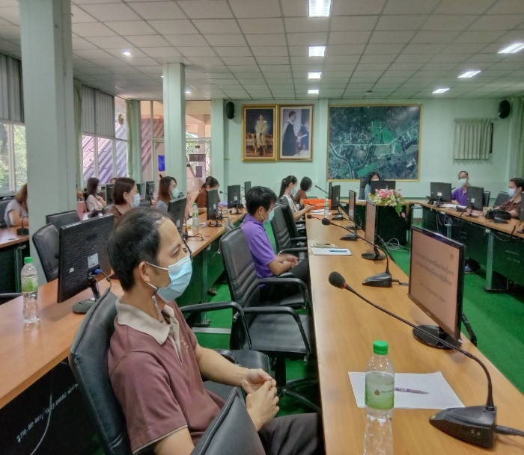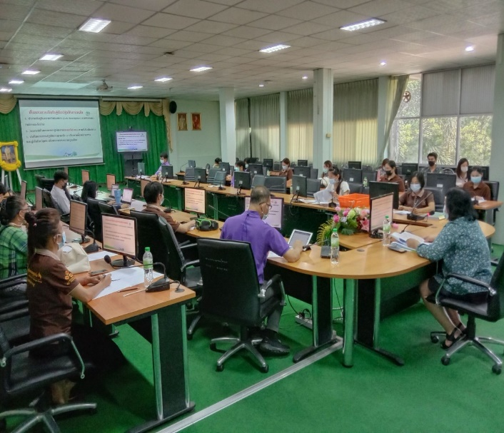

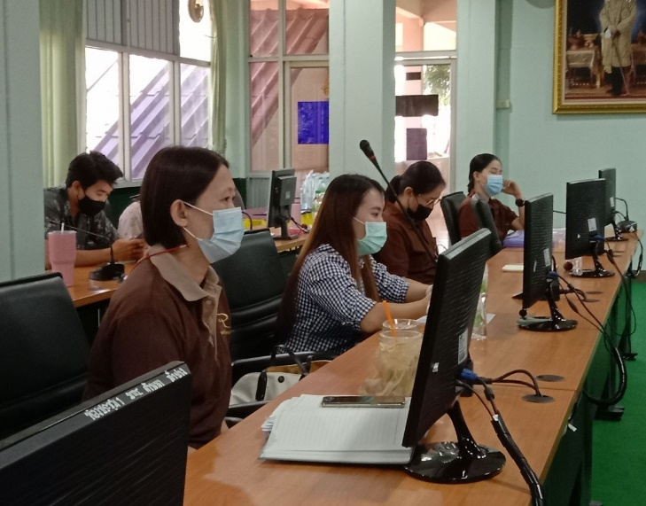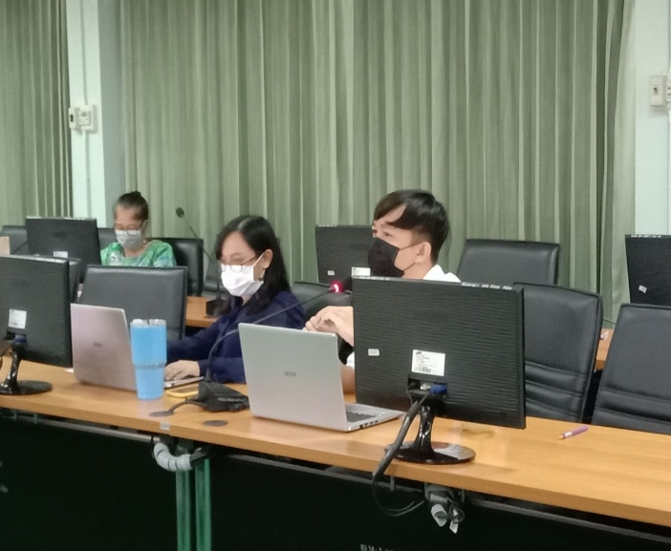

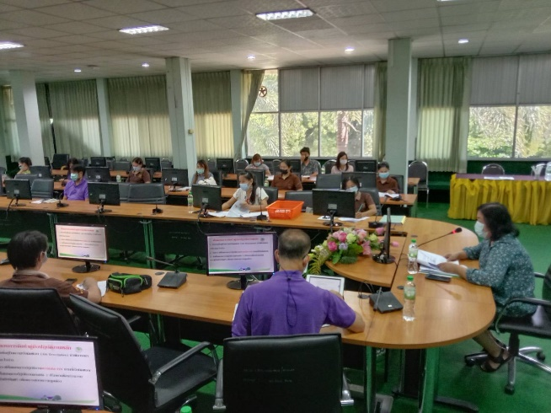

**ภาพประกอบการดำเนินกิจกรรม ครั้งที่ 2**

จัดกิจกรรมเสวนาแลกเปลี่ยนเรียนรู้การจัดการความรู้ (KM)ประเด็นด้านประเด็นยุทธศาสตร์ การพัฒนาการบริหารจัดการและการสร้างฐานวัฒนธรรมองค์กร  องค์ความรู้ในการพัฒนาสมรรถนะการปฏิบัติงานเพื่อตอบสนองยุทธศาสตร์และพันธกิจของมหาวิทยาลัยฯ   ในหัวข้อ “เทคนิคการเขียนคู่มือการปฏิบัติงาน” ในวันพุธ  ที่  19  พฤษภาคม  2564 ณ ห้องประชุม 1 อาคารอำนวยการ

